LITERARNA UGANKA – PASME KONJ (marec 2024)
Tisoče let je minilo, odkar naši predniki v konju niso več videli le hrane, temveč so ga začeli obravnavati kot vdanega pomočnika na polju in v gozdu, hkrati pa jim je pomagal premagovati velike razdalje. Človek se je naselil po vsej Zemlji, konj pa mu je mirno in brez ugovarjanja sledil ter mu stal ob strani. Vendar pa se je svet spremenil, razvil in ljudje konja pri delu ne potrebujemo več. Ljubezen in očaranost nad tem veličastnim bitjem pa sta ostali. (Harris, 2011).
V spodnji mreži črk poišči gesla – pasme konj, ki so navedena pod njo.
ČRKE, KI TI OSTANEJO, PO VRSTI VPIŠI V KVADRATKE SPODAJ IN DOBIL BOŠ ZANIMIVO MISEL.
F | G | N | A | T | S | U | M | H | N
R | E | K | A | J | U | G | A | L | I
I | R | I | Z | O | V | F | I | N | S
Z | M | U | H | E | L | P | N | A | L
I | E | M | O | I | I | R | E | Č | A
J | U | S | N | C | T | A | A | I | N
E | V | G | A | I | T | S | I | R | D
C | E | N | E | K | A | R | T | O | E
R | E | Ž | I | K | V | A | H | N | C
C | N | E | G | A | K | O | N | J | A
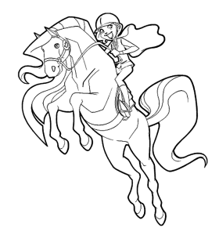
HAFLINGER, MUSTANG,TRAKENEC, FRIZIJEC, LIPICANEC, KASAČ, NORIČAN, ISLANDEC
Rešitev: MISEL SE GLASI:

Če želiš priti v žrebanje za dodatno nagrado, ugotovi in napiši koliko pasem konj in njihovih značilnosti je opisanih v knjigi KONJI.
V knjigi KONJI je opisanih _____________ pasem konj.

Ime in priimek:______________________________________ razred: __________

